PRESS RELEASE
mRC-KIT-900-TWIN – zwei Chiller in einem Gehäuse
AMS Technologies stellt Entwicklungskit für kompakte Wasserkühler bis 900 W vor

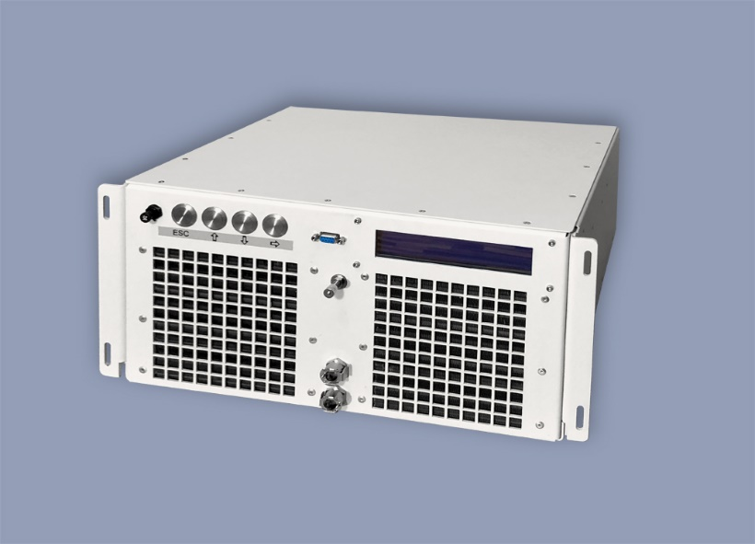

AMS Technologies stellt auf der LASER World of PHOTONICS 2019 mit dem „mRC-KIT-900-TWIN“ ein „mini Recirculating Chiller“-Entwicklungskit vor, mit dem sich besonders kompakte Systeme für die Wasserkühlung auf Kompressorbasis realisieren lassen. In einem 19-Zoll-Gehäuse vereint das Kit zwei Chiller mit zusammen 900 W Kühlleistung. Überdruck in den Wasserkreisläufen sorgt für vibrationsarmen Betrieb, ermöglicht extrem kleine Wassertanks und verlängert die Wartungsintervalle.
Für Anwendungen, die hohe Wasserkühlleistung auf engstem Raum erfordern, präsentiert AMS Technologies mit dem „mRC-KIT-900-TWIN” ein Entwicklungskit für Wasserkühler auf Basis von Miniatur-Kompressoren. In einem 19-Zoll-Rackeinschub stellt dieses „mini Recirculating Chiller“-Entwicklungskit gleich zwei unabhängige Wasserkühlungssysteme zur Verfügung, die zusammen eine maximale Kühlleistung von 900 W erbringen können.
Mit diesem Doppelchiller-Konzept kann das mRC-KIT-900-TWIN zwei Wärmelasten unabhängig voneinander kühlen – so führt der eine Chiller beispielweise die Wärme einer Laser-Pumpdiode ab, während der andere die Cavity des Lasers auf der gewünschten Temperatur hält. Hierfür lassen sich die Solltemperaturen für jede der beiden Wärmelasten individuell einstellen.
Eine elektronische Drehzahlregelung der Kompressoren vermeidet störende Schaltgeräusche von Heißgas-Bypass-Ventilen, wie man sie von On/Off-Kompressorsystemen kennt. Über den gesamten Drehzahlbereich hinweg bietet die Doppelpumpen-Konstruktion der Kompressoren geringe Vibrationen und einen niedrigen Geräuschpegel.

– 2 –
– 2 –
Weil der Wasserkreislauf unter Druck gesetzt wird, kommt das mRC-KIT-900-TWIN mit sehr kleinen Tanks (2 x 275 ml) aus – ohne die Gefahr von Kavitation in den laufruhigen Kreiselpumpen. Zudem verhindert der Überdruck im Kühlsystem das Eindringen von Bakterien und Sauerstoff, hält das Kühlmittel sauber und verlängert so die Wartungsintervalle. Den nötigen Druck in den beiden Kühlwasserkreisläufen des mRC-KIT-900-TWIN erzeugt eine elektrische Luftpumpe, die auch zum automatischen vollständigen Befüllen und Entleeren der Kühlwasserkreisläufe dient und damit die Wartung des Systems vereinfacht.
Für Kundenanforderungen, die sich mit dem „mRC-KIT-900-TWIN“ nicht abdecken lassen, erarbeiten die Wärmemanagement-Spezialisten von AMS Technologies gerne eine komplett maßgeschneiderte Lösung und bieten sämtliche Dienstleistungen von der Entwicklung bis zur Serienfertigung an.
Mehr Informationen online: https://www.amstechnologies-webshop.com/mrc-kit-900-twin-compressor-based-recirculating-chiller-sw10292

AMS Technologies auf der LASER World of PHOTONICS 2019
Halle B2, Stand B2/203

Kontakt:
AMS Technologies AG
Caspar Grote (Technical Editor)
Fraunhoferstraße 22
82152 Martinsried
Germany
Tel. +49 89 89 57 71 73
cgrote@amstechnologies.com, info@amstechnologies.com

Über AMS Technologies AG
AMS Technologies ist Europas führender Lösungsanbieter und Distributor in den Bereichen Optoelektronik, Wärmemanagement und Leistungselektronik. Seit mehr als 35 Jahren unterstützt AMS Technologies den europäischen Markt mit innovativen Technologielösungen, die es seinen Kunden ermöglichen, ihre Produktideen erfolgreich umzusetzen.

Die Lösungen des Unternehmens finden Anwendung in den Spitzentechnologiesektoren der Medizintechnik, Erneuerbaren Energien, Wehr- und Raumfahrttechnik, Forschung und Entwicklung sowie vielen weiteren industriellen Anwendungen. Der Kreis der AMS-Kunden ist anspruchsvoll und vielschichtig und reicht von führenden Technologieunternehmen über Hochschulen und Forschungsinstituten bis hin zu vielversprechenden Start-up-Unternehmen.

AMS Technologies wächst und verändert sich mit den Bedürfnissen seiner Kunden, die das Unternehmen über ein Netzwerk aus lokalen Niederlassungen in Deutschland, Großbritannien, Frankreich, Italien, Spanien, Polen und Schweden betreut – unterstützt durch eine europäische zentrale Verwaltung und ein Logistikzentrum in München.

Für weitere Informationen über AMS Technologies besuchen Sie bitte www.amstechnologies.com.

